**美术学院召开“不忘初心，牢记使命”主题教育工作组第三次工作推进会**

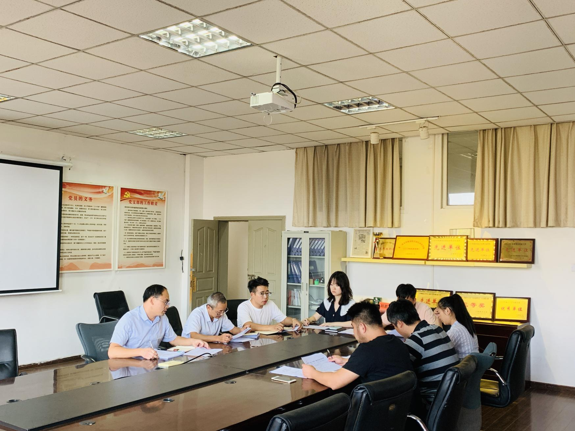

为深入贯彻落实校党委开展“不忘初心、牢记使命”主题教育相关工作落实落地，确保工作开展扎实有效，9月29日下午，美术学院召开“不忘初心，牢记使命”主题教育工作组第三次工作推进会，学院主题教育工作组成员及各党支部书记参加，会议由党委书记杨卫军主持。

会上，各支部书记汇报了上一阶段各支部主题教育的开展情况、工作成效以及下一个阶段开展工作的设想。随后，杨卫军书记就目前学院开展主题教育情况进行总结并对下一阶段工作进行部署，一是各支部要结合学院专业特色开展主题教育，打造学院主题教育的亮点。二是根据学院主题教育的安排，对小组成员下一阶段的工作进行细化分工，确保主题教育有条不紊的开展，确保主题教育稳步推进，确保主题教育取得实效。三是各支部要结合上一阶段的有效做法，开创新做法，做好在外支教的党员、毕业班党员的学习教育，做到学习全覆盖。

通过本次工作推进会，学院主题教育工作组的工作分工更加清楚，工作思路更加清晰，工作目标更加明确。